 | Nations Unies | ECE/TRANS/WP.29/GRSG/2014/6
 | Conseil économique et social |  | Distr. générale  20 février 2014  Français  Original: anglais
Commission économique pour l’Europe
Comité des transports intérieurs
Forum mondial de l’harmonisation
des Règlements concernant les véhicules
Groupe de travail de la sécurité passive
106e session
Genève, 5-9 mai 2014
Point 2 a) de l’ordre du jour provisoire
Règlement nº 107 (Véhicules des catégories M₂ et M₃)
− Propositions relatives à de nouveaux amendements
Proposition de nouveaux amendements au Règlement nº 107 (Véhicules des catégories M₂ et M₃)
Communication de l’expert de la Suède*
Le texte ci-après, établi par l’expert de la Suède, vise à installer des systèmes d’extinction des incendies dans les autobus et les autocars pour le cas où un incendie se déclarerait dans le compartiment moteur et/ou le compartiment du chauffage. Il est fondé sur un document actualisé qui remplace le document informel GRSG-105-08 (voir le rapport ECE/TRANS/WP.29/GRSG/84, par. 13). Les modifications apportées au texte actuel du Règlement nº 107 sont signalées en caractères gras pour les ajouts et en caractères biffés pour les suppressions.
I. Proposition
Table des matières, ajouter une nouvelle annexe, ainsi conçue:
«13 Prescriptions relatives à l’homologation de type des systèmes d’extinction des incendies».
Ajouter un nouveau paragraphe 2.2.3, ainsi conçu:
«2.2.3 “Type de système d’extinction des incendies”, aux fins de l’homologation de type en tant que composant, une catégorie de systèmes ne présentant pas entre eux de différences essentielles notamment sur les points suivants:
a) Le fabricant du système d’extinction;
b) L’agent extincteur;
c) Le type de points de décharge utilisés (par exemple type de buse, générateur d’agent extincteur ou tube de décharge de l’agent extincteur);
d) Type de gaz propulseur.».
Paragraphe 2.3, modifier comme suit:
«2.3 “Homologation d’un véhicule, ou d’une entité technique distincte ou d’un composant”, l’homologation d’un type de véhicule, ou de carrosserie ou de composant tel que défini au paragraphe 2.2 en ce qui concerne les caractéristiques de construction spécifiées dans le présent Règlement;».
Paragraphe 3.1, modifier comme suit:
«3.1 La demande d’homologation:
a) D’un type de véhicule; ou
b) D’une entité technique distincte; ou
c) D’un type de véhicule dont le type de carrosserie a déjà été homologué en tant qu’entité technique distincte; ou
d) D’un type de composant.
en ce qui concerne ses caractéristiques de construction doit être présentée par leur constructeur respectif ou son représentant dûment accrédité.».
Ajouter un nouveau paragraphe 3.3.4, ainsi conçu:
«3.3.4 Appendice 4: Pour un type de système d’extinction des incendies.».
Ajouter les nouveaux paragraphes 3.4 à 3.4.2, ainsi conçus:
«3.4 En cas de demande d’homologation d’un type de véhicule, le constructeur doit aussi présenter les documents suivants:
3.4.1 Une copie de la fiche de communication de l’homologation (annexe 1, partie 2, appendice 4) pour le système d’extinction des incendies, le cas échéant, en tant que composant installé conformément aux dispositions du paragraphe 7.5.1.5 de l’annexe 3.
3.4.2 Une analyse de l’installation du système d’extinction des incendies, (voir annexe 3, par. 7.5.1.5.4.2.).».
Le paragraphe 3.4 (ancien), devient le paragraphe 3.5 et est modifié comme suit:
«3.5 Un véhicule, ou une carrosserie ou un système d’extinction des incendies représentatif du type à homologuer doit être présenté au service technique chargé des essais d’homologation.».
Paragraphes 4.1 à 4.4, modifier comme suit:
«4.1 Lorsque le véhicule, ou la carrosserie ou le système d’extinction des incendies présenté à l’homologation en application du présent Règlement satisfait aux prescriptions du paragraphe 5, ce type de véhicule, ou de carrosserie ou de système d’extinction des incendies doit être homologué.
4.2 Un numéro d’homologation est attribué à chaque type de véhicule homologué. Ses deux premiers chiffres (actuellement 06 pour la série 06 d’amendements) indiquent la série d’amendements correspondant aux plus récentes modifications techniques importantes apportées au Règlement à la date de délivrance de l’homologation. Une même Partie contractante ne peut attribuer le même numéro à un autre type de véhicule, ou de carrosserie ou de système d’extinction des incendies visé au paragraphe 2.2.
4.3 L’homologation ou l’extension de l’homologation d’un type de véhicule, ou de carrosserie ou de système d’extinction des incendies, conformément au présent Règlement, doit être communiquée aux Parties contractantes à l’Accord de 1958 qui appliquent le présent Règlement au moyen d’une fiche conforme au modèle présenté dans la deuxième partie de l’annexe 1 au présent Règlement.
4.4 Une marque d’homologation internationale doit être apposée à un endroit visible et facilement accessible, spécifié sur la fiche d’homologation, sur chaque véhicule, ou carrosserie ou système d’extinction des incendies conforme à un type homologué en vertu du présent Règlement. Cette marque se compose:».
Paragraphe 4.7, modifier comme suit:
«4.7 La marque d’homologation doit être placée sur la plaque signalétique du véhicule ou de la carrosserie apposée par le constructeur, ou à proximité.
La marque d’homologation doit être apposée sur la partie principale du système d’extinction des incendies. Il n’est pas nécessaire que la marque soit visible lorsque le système est installé dans le véhicule.».
Paragraphe 5.1, modifier comme suit:
«5.1 Tous les véhicules doivent respecter les dispositions de l’annexe 3 au présent Règlement. Les carrosseries homologuées séparément doivent être conformes à l’annexe 10. L’homologation d’un véhicule équipé d’une carrosserie ayant obtenu l’homologation conformément à l’annexe 10 doit être effectuée conformément à cette annexe. Les systèmes d’extinction des incendies doivent être conformes aux dispositions de l’annexe 13.».
Paragraphes 6.1 et 6.1.1, modifier comme suit:
«6.1 Toute modification du type de véhicule, ou de carrosserie ou de système d’extinction des incendies doit être signalée à l’autorité d’homologation de type, qui peut alors:
6.1.1 Soit considérer que les modifications apportées ne prêtent guère à conséquence et que, dans tous les cas, le véhicule, ou la carrosserie ou le système d’extinction des incendies demeure conforme aux prescriptions;».
Paragraphe 6.3, modifier comme suit:
«6.3 L’autorité compétente qui délivre l’extension d’homologation doit attribuer un numéro de série à chaque fiche de communication, établie pour cette extension et en informer les autres Parties contractantes à l’Accord de 1958 appliquant le présent Règlement au moyen d’une fiche de communication conforme au modèle décrit à l’appendice dans la partie 2 de l’annexe 1 au présent Règlement.».
Paragraphe 7.1, modifier comme suit:
«7.1 Tout véhicule, ou carrosserie ou système d’extinction des incendies homologué en application du présent Règlement doit être construit de façon à être conforme au type homologué en satisfaisant aux prescriptions spécifiées au paragraphe 5 ci-dessus.».
Paragraphes 8.1 à 8.2, modifier comme suit:
«8.1 L’homologation délivrée pour un type de véhicule, ou de carrosserie ou de système d’extinction des incendies en application du présent Règlement, peut être retirée si les prescriptions spécifiées au paragraphe 5 ci-dessus ne sont pas satisfaites.
8.2 Si une Partie contractante à l’Accord de 1958 appliquant le présent Règlement retire une homologation qu’elle avait préalablement accordée, elle est tenue d’en aviser immédiatement les autres Parties à l’Accord appliquant le présent Règlement, au moyen d’une fiche de communication conforme au modèle de l’appendice la partie 2 de l’annexe 1 au présent Règlement.».
Paragraphe 9, modifier comme suit:
«9. Arrêt définitif de la production
Si le titulaire de l’homologation arrête définitivement la fabrication d’un type de véhicule, ou de carrosserie ou de système d’extinction des incendies homologué en vertu du présent Règlement, il doit en informer l’autorité qui a délivré l’homologation, laquelle à son tour en avisera les autres Parties à l’Accord de 1958 appliquant le présent Règlement, au moyen d’une fiche de communication conforme au modèle de la partie 2 1 de l’annexe 1 au présent Règlement.».
Annexe 1, partie 1, appendice 1, ajouter les nouveaux points 4.3 à 4.3.2, ainsi conçus:
«4.3 Système d’extinction des incendies
4.3.1 Marque et type du système d’extinction des incendies
4.3.2 Numéro d’homologation du système d’extinction des incendies: ».
Annexe 1, partie 1, appendice 3, ajouter les nouveaux points 4 à 4.2, ainsi conçus:
«4. Système d’extinction des incendies
4.1 Marque et type du système d’extinction des incendies
4.2 Numéro d’homologation du système d’extinction des incendies: ».
Annexe 1, partie 1, ajouter un nouvel appendice 4, ainsi conçu:
«Annexe 1
Partie 1
Appendice 4
Modèle de fiche de renseignements concernant le Règlement nº 107 en relation avec l’homologation de type d’un système d’extinction des incendies en tant que composant
Le document contenant les informations suivantes, lorsqu’elles sont pertinentes, doit être soumis en triple exemplaire et doit inclure une table des matières. Les schémas éventuellement soumis doivent être à une échelle appropriée et suffisamment détaillés, au format A4 ou sur un document plié à ce format. Les photographies doivent, le cas échéant, être suffisamment détaillées.
Si les composants ont des fonctions à commande électronique, des renseignements concernant leurs caractéristiques doivent être fournis.
1. Généralités
1.1 Marque (raison sociale du constructeur):
1.2 Type et dénomination commerciale générale:
1.5 Nom et adresse du fabricant:
2. Système d’extinction des incendies
2.1 Agent extincteur (marque et type):
2.2 Masse de l’agent extincteur (pour un compartiment moteur de 4 m³):
2.3 Nature des points de décharge (par exemple type):
2.4 Nombre des points de décharge (pour un compartiment moteur de 4 m³)¹:
2.5 Longueur du tuyau de décharge (pour un compartiment moteur de 4 m³)¹:
2.6 Type de gaz propulseur¹:
2.7 Pression du gaz propulseur¹:
2.8 Température minimale de fonctionnement:
2.9 Dimensions des tuyaux et raccords:
2.10 Description détaillée, dessins et manuel d’installation du système d’extinction des incendies et de ses composants: ».
Annexe 1, partie 2, ajouter un nouvel appendice 4, ainsi conçu:
«Annexe 1
Partie 2
Appendice 4
Communication
(format maximal: A4 (210 x 297 mm))
 | Émanant de: Nom de l’administration:
concernant²: DÉLIVRANCE D’UNE HOMOLOGATION
EXTENSION D’HOMOLOGATION
REFUS D’UNE HOMOLOGATION
RETRAIT D’HOMOLOGATION
ARRÊT DÉFINITIF DE LA PRODUCTION
d’un type de composant en vertu du Règlement nº 107
Numéro d’homologation: Numéro d’extension:
Section I
1. Marque (raison sociale du constructeur):
2. Type:
3. Moyen d’identification du type, s’il est indiqué sur le composant:
3.1 Emplacement de cette marque d’identification:
4. Nom et adresse du constructeur:
5. Le cas échéant, nom et adresse du représentant du constructeur:
6. Emplacement, code et mode de fixation de la marque d’homologation de type:

Section II
1. Informations complémentaires (le cas échéant): Voir additif
2. Service technique responsable de la conduite des essais:
3. Date du procès-verbal d’essai:
4. Nombre de procès-verbaux d’essai:
5. Remarques (le cas échéant): Voir additif
6. Lieu:
7. Date:
8. Signature:
9. L’index du dossier d’homologation déposé auprès des autorités compétentes en matière d’homologation, qui est disponible sur demande, est joint à la présente fiche.
Additif au certificat d’homologation de type nº…
concernant l’homologation d’un système d’extinction des incendies en tant que composant en vertu du Règlement nº 107
1. Informations complémentaires
1.1 Système d’extinction des incendies (marque et type):
1.2 Masse de l’agent extincteur (pour un compartiment moteur de 4 m³):
1.3 Type de points de décharge (par exemple type de buses)¹:
1.4 Nombre de points de décharge (pour un compartiment moteur de 4 m³)¹:
1.5 Longueur du tuyau de décharge (pour un compartiment moteur de 4 m³)¹:
1.6 Type de gaz propulseu¹:
1.7 Pression du gaz propulseur (pour un compartiment moteur de 4 m³)¹:
1.8 Température minimale de fonctionnement:
1.9 Dimensions des tuyaux et raccords: ».
Annexe 2, ajouter un nouveau modèle D, ainsi conçu:

«Modèle D
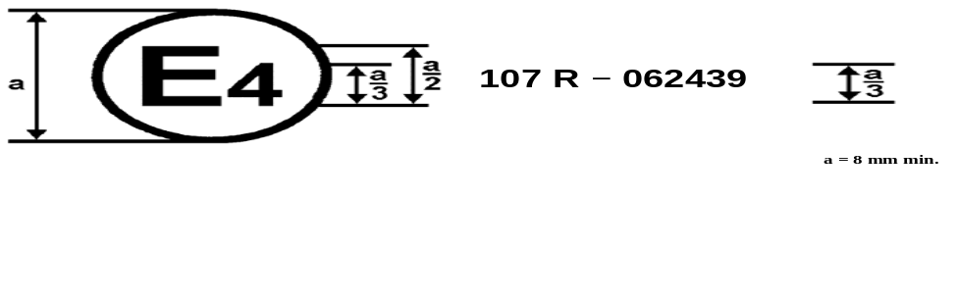
La marque d’homologation ci-dessus, apposée sur un système d’extinction des incendies, indique que le type de ce système d’extinction des incendies a été homologué aux Pays-Bas (E4) en tant que composant, en application du Règlement nº 107, sous le numéro d’homologation 062439. Ce numéro indique que l’homologation a été délivrée conformément aux prescriptions du Règlement nº 107 tel que modifié par la série 06 d’amendements.».
Annexe 3, paragraphes 7.5.1.5 à 7.5.1.5.1, modifier comme suit:
«7.5.1.5 Les véhicules équipés d’un moteur à combustion interne situé en arrière de l’habitacle du conducteur doivent être équipés d’un système d’extinction des incendies dans le compartiment moteur et dans chacun des compartiments renfermant un dispositif de chauffage à combustion. Ce système d’extinction des incendies doit satisfaire aux dispositions de l’annexe 13.
Le système d’extinction des incendies doit être équipé d’un système d’alarme qui attire l’attention du conducteur au moyen d’un signal sonore et visuel en cas de température excessive dans le compartiment moteur et dans chacun des compartiments renfermant un dispositif de chauffage à combustion.
Sur les véhicules où le moteur se trouve en arrière de l’habitacle du conducteur, celui-ci doit être équipé d’un système d’alarme qui attire l’attention du conducteur au moyen d’un signal sonore et visuel en cas de température excessive dans le compartiment moteur et dans chacun des compartiments renfermant un dispositif de chauffage à combustion.
7.5.1.5.1 Le système d’extinction doit être activé automatiquement par un système de détection d’incendie. Le système de détection d’alarme doit être conçu de manière à détecter, dans le compartiment moteur et dans chacun des compartiments renfermant un dispositif de chauffage à combustion, toute température supérieure à la normale.».
Annexe 3, paragraphe 7.5.1.5.3, modifier comme suit:
«7.5.1.5.3 Le système d’alarme de détection d’incendie doit être activé dès que le dispositif de démarrage du moteur est actionné jusqu’à ce que la commande d’arrêt du moteur soit actionnée, indépendamment de la position dans laquelle se trouve le véhicule.».
Annexe 3, ajouter les nouveaux paragraphes 7.5.1.5.4 à 7.5.1.5.4.3, ainsi conçus:
«7.5.1.5.4 L’installation du système d’extinction des incendies doit satisfaire aux prescriptions suivantes:
7.5.1.5.4.1 Le système d’extinction des incendies doit être installé conformément aux instructions contenues dans le manuel d’installation fourni par le fabricant.
7.5.1.5.4.2 Il faut procéder avant l’installation à une analyse permettant de déterminer l’emplacement et la direction des points de décharge de l’agent extincteur (buses, générateurs ou tube de décharge ou autres points de distribution). Il faut identifier les risques d’incendie à l’intérieur du comportement moteur et dans chacun des compartiments renfermant un dispositif de chauffage à combustion et il faut répartir les points de décharge de manière à ce que l’agent extincteur soit distribué comme il convient pour faire face au danger d’incendie lorsque le système est activé. Il faut s’assurer que la répartition de la pulvérisation et la direction des points de décharge ainsi que la portée de l’éjection suffisent pour éteindre les incendies dont les risques ont été identifiés. Il faut enfin veiller à ce que le système fonctionne correctement quelle que soit l’altitude à laquelle se trouve le véhicule.
Les risques d’incendie dont il faut tenir compte dans le cadre de cette analyse doivent concerner au minimum les éléments suivants: composants dont la température superficielle est susceptible de dépasser la température d’auto-inflammation des fluides, gaz ou autres matières présentes dans le compartiment moteur, composants électriques et câbles dont le courant ou la tension sont suffisamment élevés pour qu’une inflammation puisse se produire ainsi que les tuyaux et récipients contenant des liquides ou des gaz inflammables (surtout s’ils sont sous pression). L’analyse doit être pleinement documentée.
Les instructions d’entretien doivent faire partie intégrante de l’analyse.
7.5.1.5.4.3 Le système d’extinction doit être mis à l’échelle à partir du système qui a été soumis à l’essai, sur la base du volume brut total du compartiment moteur et des compartiments auxiliaires renfermant un dispositif de chauffage dans lesquels le système doit être installé. Lorsqu’on mesure le compartiment moteur et les compartiments auxiliaires, il faut mesurer leur volume brut, ce qui veut dire que le volume du moteur et de ses composants ne doit pas être soustrait.
La mise à l’échelle du système doit tenir compte de la masse de l’agent extincteur, de tous les points de décharge et de la masse du réservoir de gaz propulseur. La pression du système doit être la même que celle du système soumis à l’essai. Si le système comporte un tube de décharge pour l’agent extincteur, la longueur de ce tube doit être mise à l’échelle sans buses. Le système extincteur peut contenir davantage d’agent extincteur et/ou de points de décharge et/ou un tube de décharge de l’agent extincteur plus long et/ou davantage de gaz propulseur que ce qu’exigent les modèles de mesure ci-dessous.
Si le volume brut du compartiment moteur et des compartiments auxiliaires renfermant un dispositif de chauffage dépasse 4 m³, le système extincteur doit être mis à l’échelle à l’aide du facteur calculé sous (1) ci-dessous. Si le volume brut est inférieur à 4 m³, il est permis de réduire la dimension du système extincteur en utilisant le facteur d’échelle (2) ci-dessous, où S_{x} est le facteur d’échelle et x le volume brut total incluant le compartiment moteur et les compartiments auxiliaires renfermant un dispositif de chauffage [m³].
S_{x} = 0,1 ∙ x + 0,6 (1)
S_{x} = 0,15 ∙ x + 0,4 (2)
Le nombre réduit de buses ou d’autres points de décharge doit être arrondi au nombre supérieur si moins de 8 points de décharge sont utilisés au cours de l’épreuve. Sinon, ce nombre peut être arrondi au nombre entier le plus proche.».
Ajouter une nouvelle annexe 13, ainsi conçue:
«Annexe 13
Prescriptions concernant les systèmes d’extinction
des incendies
1. Spécifications
1.1 Les systèmes d’extinction des incendies doivent être soumis à des essais à charge calorifique élevée, à charge calorifique faible, à charge calorifique élevée avec ventilateur et avec réinflammation.
1.2 L’appareillage d’essai, les feux d’essai et les conditions générales d’essai sont décrites à l’appendice 1 de la présente annexe.
1.3 Charge calorifique élevée
1.3.1 L’essai à charge calorifique élevée doit être effectué conformément aux prescriptions de l’appendice 2 de la présente annexe.
1.3.2 L’essai doit être effectué lorsque l’agent extincteur et le récipient à gaz propulseur sont refroidis à la température minimale de fonctionnement du système d’extinction des incendies déclarée par le fabricant.
1.3.3 L’incendie doit être complètement éteint soit dans la minute qui suit l’activation soit à la fin de la décharge du système extincteur.
1.3.4 L’essai est considéré comme réussi si l’extinction est obtenue à la première tentative ou après deux tentatives sur trois au cas où la première de ces tentatives échoue.
1.4 Charge calorifique faible
1.4.1 L’essai à charge calorifique faible doit être effectué conformément aux prescriptions de l’appendice 3 de la présente annexe.
1.4.2 L’incendie doit être complètement éteint soit dans la minute qui suit l’activation soit à la fin de la décharge du système extincteur.
1.4.3 L’essai est considéré comme réussi si l’extinction est obtenue à la première tentative ou après deux tentatives sur trois au cas où la première de ces tentatives échoue.
1.5 Charge calorifique élevée avec ventilateur
1.5.1 L’essai à charge calorifique élevée avec ventilateur doit être effectué conformément aux prescriptions de l’appendice 4 de la présente annexe.
1.5.2 L’incendie doit être complètement éteint soit dans la minute qui suit l’activation soit à la fin de la décharge du système extincteur.
1.5.3 L’essai est considéré comme réussi si l’extinction est obtenue à la première tentative ou après deux tentatives sur trois au cas où la première de ces tentatives échoue.
1.6 Essai de réinflammation
1.6.1 L’essai de réinflammation doit être effectué conformément aux prescriptions de l’appendice 5 de la présente annexe.
1.6.2 L’incendie doit être complètement éteint et il ne doit se produire aucune réinflammation 45 s après l’extinction.
1.6.3 L’essai est considéré comme réussi si l’extinction est obtenue à la première tentative ou après deux tentatives sur trois au cas où la première de ces tentatives échoue.
Annexe 13
Appendice 1
Dispositif, feux d’essai et spécifications générales d’essai
1. Dispositif d’essai
1.1 Le dispositif d’essai doit être fait d’une plaque d’acier dont l’épaisseur doit être conforme au tableau 1. La figure 1 représente l’appareillage de face, la figure 2 le montre vu de l’arrière et la figure 3 vu du dessus. La face avant du dispositif d’essai simule l’arrière d’un compartiment moteur réel.

Figure 1
Système de coordonnées permettant de positionner les objets
dans le dispositif d’essai (vue de face)
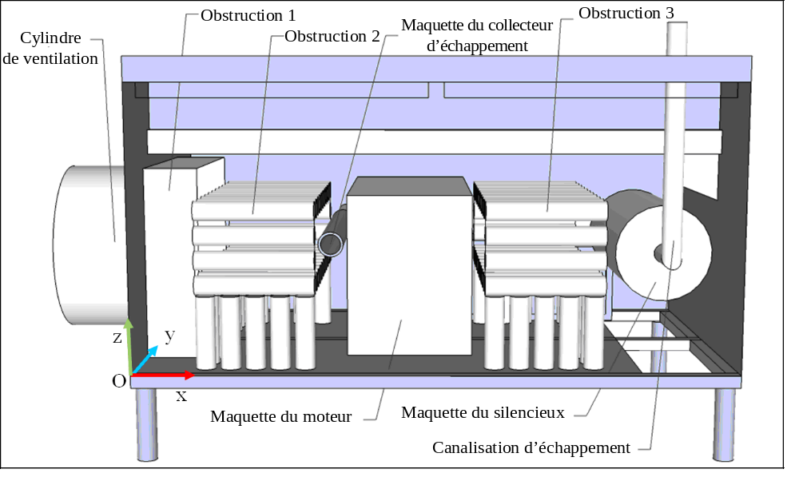

Figure 2
Dispositif d’essai vu de l’arrière
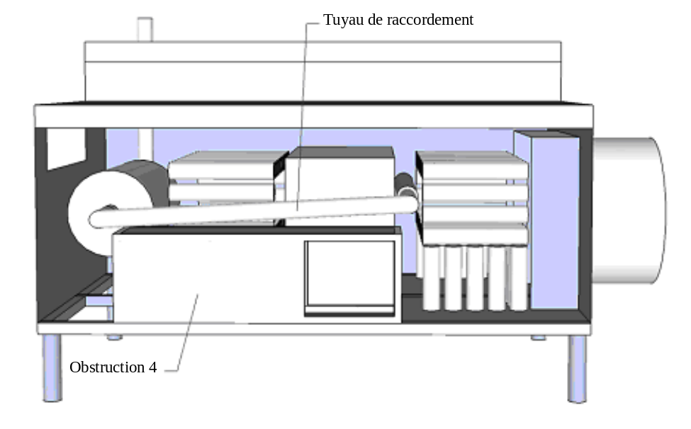

Figure 3
Dispositif d’essai vu du dessus
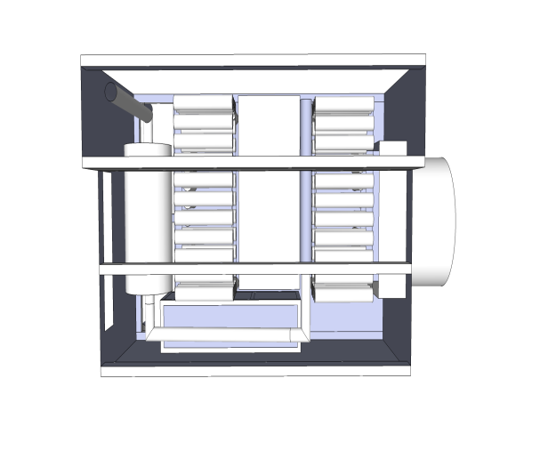

Tableau 1
Objets constituant le dispositif d’essai
Objets | Épaisseur de la plaque
Cylindre de ventilation | 1,5-2 mm
Obstructions | 1,5-2 mm
Maquette du collecteur d’échappement | 8 mm
Maquette du moteur | 2-3 mm
Maquette du silencieux | 2-3 mm
Tuyau d’échappement | 2-3 mm
Tuyau de raccordement | 2-3 mm
Parois, plafond et plancher | 1,5-3 mm
1.2 Emplacement des objets
1.2.1 Tous les objets sont positionnés à l’intérieur du dispositif d’essai en fonction des coordonnées (x, y, z) comme indiqué dans le tableau 2. L’origine est la position marquée (O) dans la figure 1. La valeur des coordonnées est la distance en mètres qui les sépare de l’origine (voir la figure 1, dans le coin en bas à gauche).

Tableau 2
Coordonnées des objets
Objets | Coordonnées [x; y; z]
Cylindre de ventilation | [-0,60; 0,40; 0,10]
Obstruction 1 | [0,0; 0,26; 0,0]
Obstruction 2 | [0,26; 0,05; 0,02]
Maquette du collecteur d’échappement | [0,76; 0,05; 0,47]
Maquette du moteur | [0,87; 0,05; 0,04]
Obstruction 3 | [1,44; 0,05; 0,02]
Obstruction 4 | [0,82; 1,2; 0,0]
Maquette du silencieux | [2,0; 0,28; 0,23]
1.3 Cadre
1.3.1 Le cadre du dispositif d’essai doit être construit conformément à la figure 4. Les dimensions des montants doivent être de 50 mm × 50 mm et de 100 mm × 50 mm respectivement. Le cadre doit être situé à 300 mm au-dessus du sol.

Figure 4
Cadre du dispositif d’essai
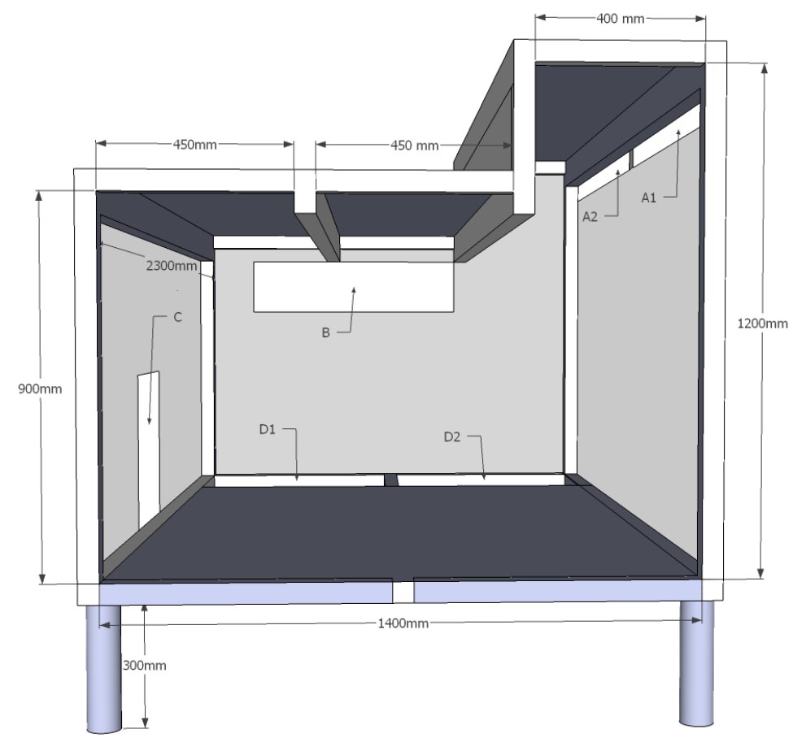
1.4 Ouvertures
1.4.1 Outre l’orifice du ventilateur, le dispositif d’essai comporte six autres ouvertures dont les dimensions sont indiquées par les coordonnées figurant au tableau 3. Les positions sont données en référence à deux coins diamétralement opposés (toutes les ouvertures ont une forme régulière). Les ouvertures sont indiquées à la figure 4.

Tableau 3
Coordonnées des ouvertures dans le dispositif d’essai
Ouverture | Coordonnées [x; y; z] – [x; y; z] | Surface de l’ouverture
A1 | [0,03; 0,00; 1,08] − [1,18; 0,00; 1,13] | 0,06 m²
A2 | [1,22; 0,00; 1,08] − [2,37; 0,00; 1,13] | 0,06 m²
B | [2,40; 0,50; 0,70] − [2,40; 1,30; 0,90] | 0,16 m²
C | [0,85; 1,50; 0,03] − [1,24; 1,50; 0,36] | 0,13 m²
D1 | [2,00; 0,05; 0,00] − [2,35; 0,73; 0,00] | 0,27 m²
D2 | [2,00; 0,78; 0,00] − [2,35; 1,20; 0,00] | 0,26 m²
 | Surface totale d’ouverture: | 0,94 m²
1.5 Ventilateur
1.5.1 Un ventilateur axial de 710 mm de diamètre doit être monté sur le côté gauche du cylindre de ventilation. Le diamètre du cylindre doit être égal à celui du ventilateur. Le ventilateur doit produire un certain débit d’air dans le cylindre en fonction des scénarios d’essai décrits dans les appendices 2 à 5. On peut utiliser un convertisseur de fréquence pour ajuster la vitesse du ventilateur.
1.6 Maquettes des composants
1.6.1 Les dimensions de la maquette du moteur sont de 1 000 mm × 650 mm × 500 mm. Celles de la maquette du silencieux de Ø400 mm × 800 mm. Les dimensions intérieures de la maquette du collecteur d’échappement doivent être de Ø80 mm × 900 mm. Les maquettes des composants doivent être évidées. La maquette du collecteur d’échappement doit être reliée à celle du silencieux par un tuyau de 76 mm de diamètre. Un tuyau partant du silencieux doit également être utilisé pour éliminer du dispositif d’essai les gaz d’échappement issus du système de préchauffage.
1.7 Thermocouples
1.7.1 Sept thermocouples (Tc) doivent être montés sur la maquette du collecteur d’échappement à 2 mm à l’intérieur du tuyau. Les thermocouples Tc1 à Tc4 doivent être situés au sommet de la maquette et à des distances de l’orifice d’entrée qui correspondent aux indications du tableau 4. Les thermocouples Tc5 à Tc7 doivent se trouver autour de la maquette à la même distance de l’orifice d’entrée que le thermocouple Tc2. La localisation des thermocouples est illustrée aux figures 5 et 6.

Tableau 4
Distance entre les thermocouples et l’orifice d’entrée de la maquette
du collecteur d’échappement
Thermocouple | Distance de l’orifice d’entrée
Tc1 | 250 mm
Tc2 | 300 mm
Tc3 | 350 mm
Tc4 | 600 mm
Tc5 | 300 mm
Tc6 | 300 mm
Tc7 | 300 mm

Figure 5
Thermocouples sur la maquette du collecteur d’échappement
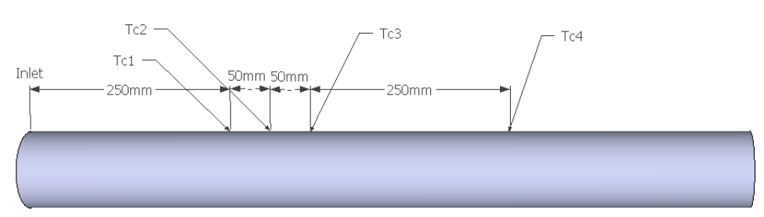

Figure 6
Thermocouples sur la maquette du collecteur d’échappement
(l’orifice d’entrée de la maquette se trouve du côté gauche)
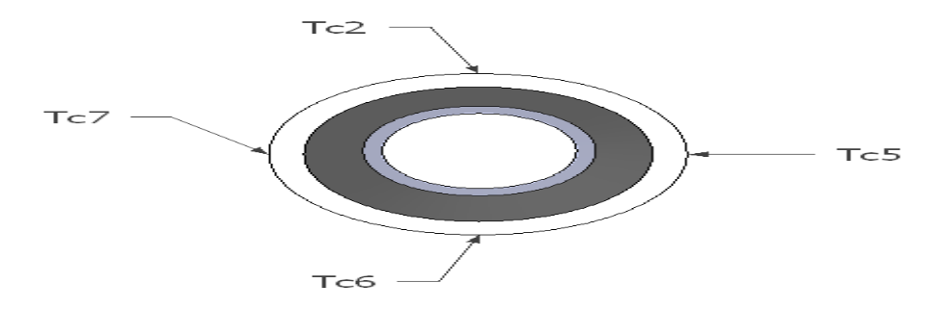
1.8 Brûleur à propane
1.8.1 Le brûleur à propane utilisé pour préchauffer le système d’échappement doit être choisi de manière à satisfaire aux exigences du paragraphe 3.4.6 en ce qui concerne les températures à atteindre.
1.9 Obstructions
1.9.1 L’obstruction 1 a des dimensions de 900 mm × 840 mm × 230 mm, comme le montre la figure 7. Les obstructions 2 et 3 sont constituées de tubes horizontaux et verticaux, comme le montre la figure 8. Les tubes d’obstruction horizontaux sont fermés et creux, leur diamètre est de 80 mm et leur longueur de 480 mm. Les tubes verticaux sont creux et ouverts dans leur partie inférieure, leur diamètre est de 80 mm et leur longueur de 230 mm. L’espace entre les tubes est de 20 mm. L’obstruction 4 est une boîte mesurant 1 250 mm × 300 mm × 390 mm, comme le montre la figure 9.

Figure 7
Obstruction 1
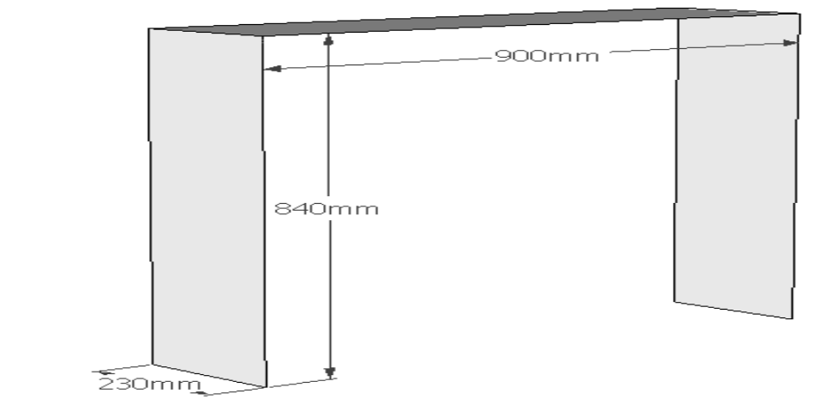

Figure 8
Obstructions 2 et 3

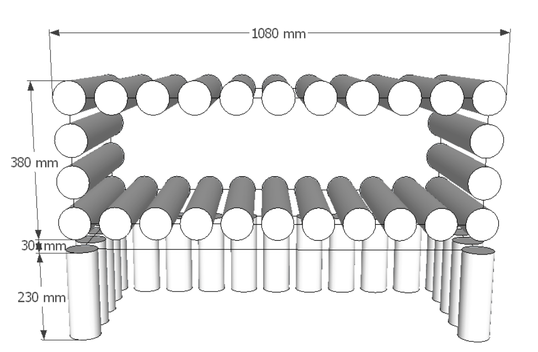

Figure 9
Obstruction 4

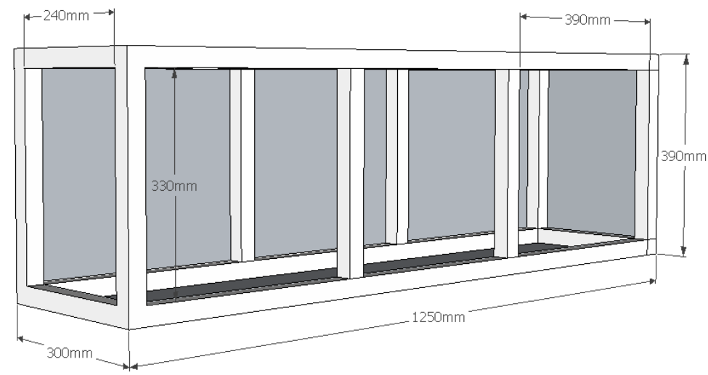
1.10 Plateaux pour feu de nappe
1.10.1 Les plateaux carrés avec panneaux de fibre et les plateaux rectangulaires pour feu de nappe doivent être positionnés en fonction des scénarios d’essai des appendices 2 à 4. La figure 10 indique les dimensions pour le feu d’essai #2. Le feu d’essai doit être positionné perpendiculairement au long côté du dispositif d’essai.

Figure 10
Distances pour le feu d’essai #2
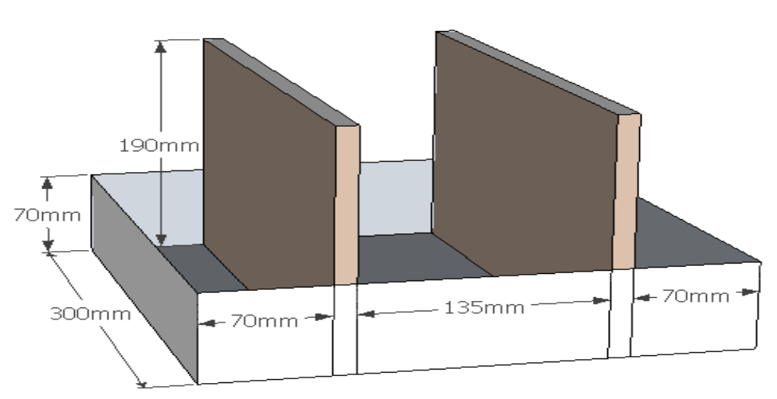
2. Feux d’essai
2.1 Les feux d’essai du tableau 5 doivent être utilisés dans les différents scénarios d’essai décrit aux appendices 2 à 5. Il faut utiliser pour l’essai du carburant diesel (fioul commercial ou huile diesel légère), de l’heptane (C₇H₁₆) et de l’huile pour moteur 15W-40 avec un point d’éclair COC de 230 °C et une viscosité à 40 °C de 107 mm²/s.

Tableau 5
Feux d’essai
Feu d’essai | Description | Carburant | Débit calorifique  maximum approximatif  60 s après inflammation
#1 | Feu de nappe 300 mm × 300 mm | Carburant diesel et heptane | 60 kW
#2 | Feu de nappe 300 mm × 300 mm  et 2 panneaux de fibre | Carburant diesel et heptane | 110 kW
#3 | Feu de nappe 200 mm × 300 mm | Carburant diesel et heptane | 40 kW
#4 | Feu de nappe Ø 150 mm | Carburant diesel et heptane | 7 kW
#5 | Jet de flamme  (450 kPa, 0,73 kg/min ±10 %) | Carburant diesel | 520 kW
#6 | Jet de flamme  (450 kPa, 0,19 kg/min ±10 %) | Carburant diesel | 140 kW
#7 | Feu de fuite goutte à goutte  (40 gouttelettes/min ±10) | Huile pour moteur | 5 kW
2.2 Trois types de plateaux pour feu de nappe figurent au tableau 5: carré, rectangulaire et circulaire. Ils sont décrits en détail au tableau 6.

Tableau 6
Spécification des plateaux pour feu de nappe
Dimensions | Hauteur du rebord | Épaisseur nominale | Utilisé pour le feu d’essai
300 mm × 300 mm | 70 mm | 1,5 mm | #1, #2
200 mm × 300 mm | 70 mm | 2 mm | #3
Ø 150 mm | 100 mm | 1,5 mm | #4
2.3 Les quantités d’eau, de diesel et d’heptane utilisées dans les essais doivent correspondre au tableau 7.

Tableau 7
Quantité de carburant utilisé dans les plateaux pour feu de nappe
Dimensions | Eau | Diesel | Heptane | Utilisé pour le feu d’essai
300 mm × 300 mm | 1,0 l | 0,5 l | 0,2 l | #1, #2
200 mm × 300 mm | 0,5 l | 0,5 l | 0,2 l | #3
Ø 150 mm | 0,2 l | 0,2 l | 0,1 l | #4
2.4 Le feu d’essai #2 est constitué d’un feu de nappe d’heptane et de deux panneaux de fibre imbibés de diesel dont la densité sèche est de 3,5 kg/m³. Les dimensions des panneaux de fibre doivent être d’au moins 12 mm × 295 mm × 190 mm. Ils doivent être constitués d’au moins 90 % de bois. Leur taux d’humidité avant d’être imbibés de carburant diesel ne doit pas dépasser 7 %. Les panneaux doivent être complètement immergés dans du carburant diesel pendant au moins 10 minutes avant l’essai et montés verticalement sur le plateau pour feu de nappe pas plus de 10 minutes avant le début de l’essai.
2.5 Les feux d’essai #5 et #6 sont constitués de jets de flamme de carburant diesel, tandis que le feu d’essai #7 consiste en un feu de fuite d’huile goutte à goutte (inflammation par surface chaude).
Le gicleur à utiliser pour le feu d’essai #5 doit être un Lechler 460.368.30 ou un modèle équivalent. Pour le feu d’essai #6 il faut utiliser un gicleur Lechler 212.245.11 ou un modèle équivalent et dans le cas du feu d’essai #7 un Danfoss 0.60X80H ou un modèle équivalent.
3. Installation d’un système d’extinction des incendies
3.1 Pour obtenir le débit minimal il faut assembler un système extincteur en utilisant les limitations maximales de la tuyauterie en ce qui concerne le nombre des raccords ainsi que la taille et la longueur du tuyau. La bouteille doit être utilisée à sa capacité nominale et la bouteille à gaz ou la cartouche de gaz doit être mise sous pression avec le gaz propulseur à la pression normal de fonctionnement.
3.2 Le système d’extinction des incendies doit être installé par son fabricant ou son fournisseur. Le figure 11 indique où il est possible de placer les points de décharge de l’agent extincteur tels que buses, générateurs d’agent extincteur ou tubes de décharge. Les points de décharge doivent être positionnés à l’intérieur du dispositif d’essai dans deux zones différentes:
a) Dans le plafond et sur la paroi arrière. Les points de décharge installés au plafond doivent être à au moins 750 mm au-dessus du sol (z ≥ 0,75) et hors de l’obstruction 1. Les buses placés à l’arrière doivent être à moins de 350 mm de la paroi arrière (y ≥ 1,15) et à 450 mm ou davantage du sol (z ≥ 0,45). Les figures 17 et 18 montrent où les buses peuvent se trouver;
b) À l’intérieur de la petite boîte (appelée obstruction 4) qui est à l’arrière du dispositif d’essai. Les buses doivent être installées dans le plafond de la boîte à au moins 290 mm du sol (z ≥ 0;29).

Figure 11
Positionnement des buses vu de l’arrière du dispositif d’essai

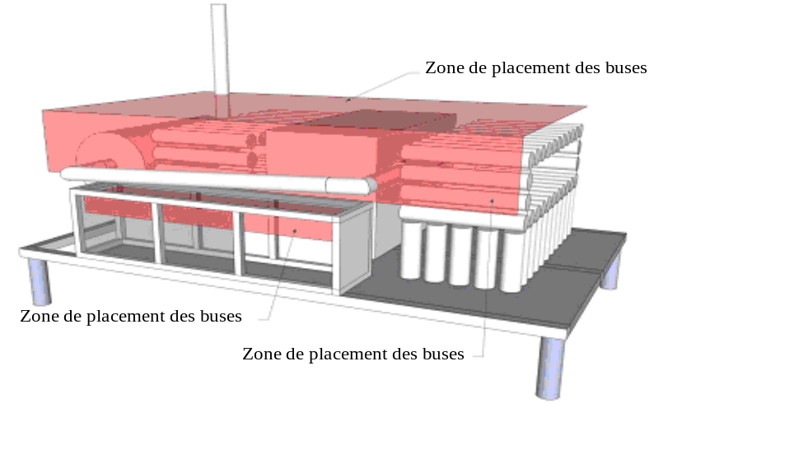
3.3 L’installation et la configuration du système doivent être respectées et documentées avant l’essai (quantités d’agent extincteur et de gaz propulseur, pression du système, nombre, type et emplacement des points de décharge, longueurs des tuyaux et nombre des raccords).
La température doit être mesurée pendant les essais de réallumage aux endroits spécifiés à l’appendice 1.
3.4 Déroulement pratique d’un essai
3.4.1 Les plateaux pour feu de nappe doivent être remplis de diesel et d’heptane sur une base d’eau conformément au tableau 7. Si des panneaux de fibre doivent être utilisés comme source d’incendie, il faut les imbiber de carburant diesel avant l’essai, conformément aux instructions du paragraphe 2.4.
3.4.2 Une période de précombustion basée sur les informations des appendices 2 à 5 est requise. Cette période est mesurée à partir du moment où le premier feu est allumé. Tous les feux de nappe prévus dans les scénarios d’essai doivent être allumés dans le laps de temps imparti, conformément aux appendices 2 à 5, à l’aide d’une source d’inflammation appropriée. Le scénario à charge calorifique faible de l’appendice 3 peut être effectué soit avec un seul feu d’essai à la fois soit avec les feux d’essais combinés au système d’extinction des incendies pour montrer qu’il est capable d’éteindre tous les feux, séparément ou ensemble.
3.4.3 Un ventilateur est utilisé dans certains des scénarios d’essai afin d’obtenir un débit d’air précis dans le dispositif d’essai. Le ventilateur doit être enclenché 30 s avant l’activation du système d’extinction. Il doit continuer à fonctionner jusqu’à la fin de l’essai, c’est-à-dire jusqu’au moment où il apparaît clairement que l’essai a réussi ou échoué.
3.4.4 Un vaporisateur de diesel est utilisé dans certains des scénarios d’essai. Ce vaporisateur doit être activé 10 s avant l’activation du système d’extinction. Il doit continuer à fonctionner jusqu’à la fin de l’essai, c’est-à-dire jusqu’au moment où il apparaît clairement que l’essai a réussi ou échoué.
3.4.5 Au terme de la période de précombustion, le système d’extinction doit être activé manuellement ou de manière automatique.
3.4.6 Dans l’essai de réallumage, la maquette du collecteur d’échappement est préchauffée avant l’essai à l’aide d’un brûleur. On peut ajouter de l’air sous pression à la flamme pour améliorer la combustion. Le tuyau doit être chauffé de l’intérieur jusqu’à ce que la température de Tc2 dépasse 600 °C et que celle de Tc1 dépasse 570 °C, les températures de Tc5, Tc6 et Tc7 n’étant pas inférieures à 520 °C. Lorsque les températures prédéfinies sont atteintes la procédure de préchauffage s’arrête. Au bout de 30 s des gouttes d’huile de moteur commencent à tomber et le système d’extinction s’active 15 s plus tard. L’huile de moteur doit s’enflammer avant l’activation du système d’extinction. L’huile doit continuer à tomber goutte à goutte sur le tuyau jusqu’à ce qu’il apparaisse clairement que l’essai a réussi ou échoué.
4. Tolérances
4.1 Une tolérance de ±5 % des valeurs prescrites doit s’appliquer (pour les valeurs de temps: ±5 s).
Appendice 2
Scénario de charge calorifique élevée

Tableau 1
Feux d’essai dans un scénario de charge calorifique élevée
Feu d’essai (voir tableau 5  à l’appendice 1) | Description | Coordonnées [x; y; z]  (voir fig. 1 à l’appendice 1)
#6 | Jet de flamme (4,5 bar, 0,19 kg/min) | [1,47; 0,73; 0,46]
#3 | Feu de nappe 200 mm × 300 mm | [0,97; 0,85; 0,70]
#4 | Feu de nappe Ø 150 mm | [0,97; 1,28; 0,00]
#3 | Feu de nappe 200 mm × 300 mm | [1,54; 0,57; 0,36]
#2 | Feu de nappe 300 mm × 300 mm  et 2 panneaux de fibre | [1,54; 0,77; 0,36]
#3 | Feu de nappe 200 mm × 300 mm | [1,54; 0,13; 0,00]
Note: Le ventilateur n’est pas utilisé.

Tableau 2
Procédure d’essai pour un scénario de charge calorifique élevée
Temps | Action
00:00 | Commencer à chronométrer
01:20 | Allumer le feu de nappe (dans les 20 s qui suivent)
01:50 | Commencer à vaporiser le diesel
02:00 | Activer le système d’extinction

Figure 1
Positionnement du feu d’essai vu de face
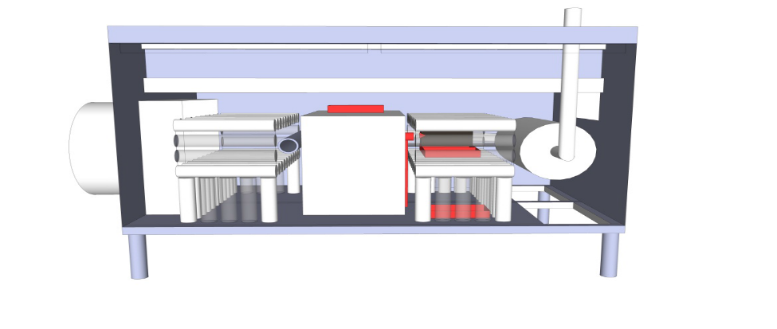

Figure 2
Positionnement du feu d’essai vu de l’arrière
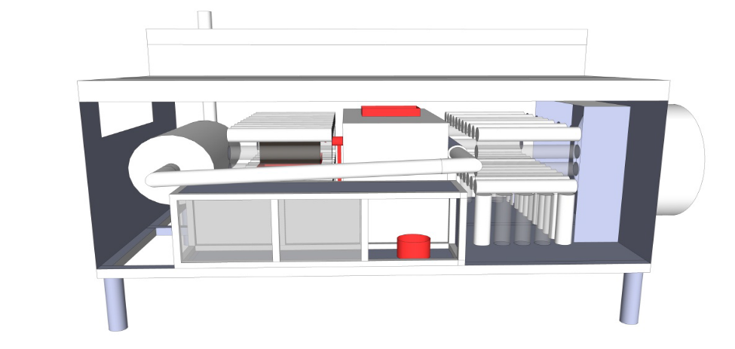
Appendice 3
Scénario de charge calorifique faible

Tableau 1
Feux d’essai dans un scénario de charge calorifique faible
Feu d’essai (voir tableau 5  à l’appendice 1) | Description | Coordonnées [x; y; z]  (voir fig. 1 à l’appendice 1)
#4 | Feu de nappe Ø 150 mm | [0,02; 0,08; 0,00]
#3 | Feu de nappe 200 mm × 300 mm | [0,37; 0,57; 0,00]
#4 | Feu de nappe Ø 150 mm | [0,45; 1,20; 0,00]
#4 | Feu de nappe Ø 150 mm | [0,97; 1,28; 0,00]
#4 | Feu de nappe Ø 150 mm | [1,54; 0,57; 0,00]
Note: Le ventilateur produit un débit d’air de 1,5 m³/s.

Tableau 2
Procédure d’essai pour un scénario de charge calorifique faible
Temps | Action
00:00 | Commencer à chronométrer
01:00 | Allumer le feu de nappe (dans les 30 s qui suivent)
01:30 | Enclencher le ventilateur
02:00 | Activer le système d’extinction

Figure 1
Positionnement du feu d’essai vu de face
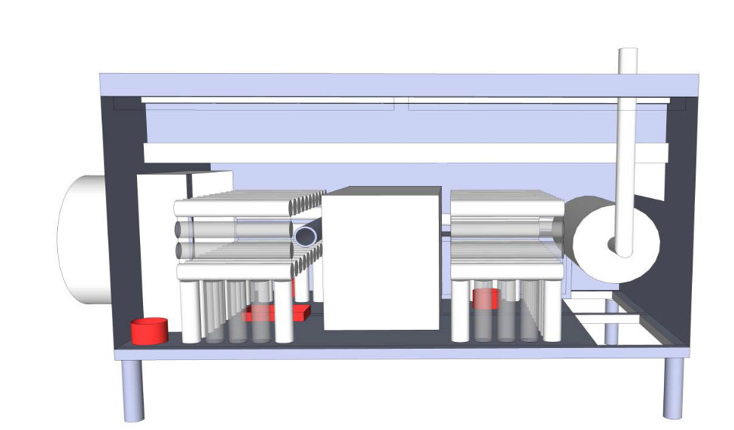

Figure 2
Positionnement du feu d’essai vu de l’arrière
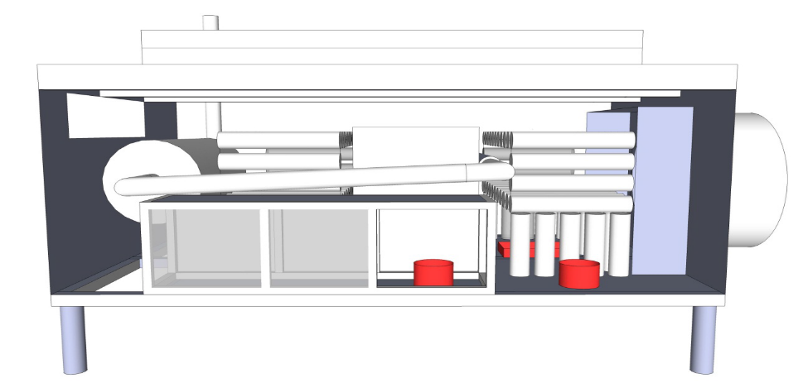
Appendice 4
Scénario de charge calorifique élevée avec ventilateur

Tableau 1
Feux d’essai dans un scénario de charge calorifique élevée avec ventilateur
Feu d’essai (voir tableau 5  à l’appendice 1) | Description | Coordonnées [x; y; z]  (voir fig. 1 à l’appendice 1)
#5 | Jet de flamme (4,5 bar, 0,73 kg/min) | [0,37; 0,70; 0,46]
#1 | Feu de nappe 300 mm × 300 mm | [0,37; 0,47; 0,36]
#2 | Feu de nappe 300 mm × 300 mm  et 2 panneaux de fibre | [0,37; 0,77; 0,36]
#1 | Feu de nappe 300 mm × 300 mm | [0,37; 0,13; 0,00]
#1 | Feu de nappe 300 mm × 300 mm | [1,54; 0,13; 0,00]
Note: Le ventilateur produit un débit d’air de 1,5 m³/s.

Tableau 2
Procédure d’essai pour un scénario de charge calorifique élevée avec ventilateur
Temps | Action
00:00 | Commencer à chronométrer
01:00 | Allumer le feu de nappe (dans les 20 s qui suivent)
01:30 | Enclencher le ventilateur
01:50 | Commencer à vaporiser le diesel
02:00 | Activer le système d’extinction

Figure 1
Positionnement du feu d’essai vu de face
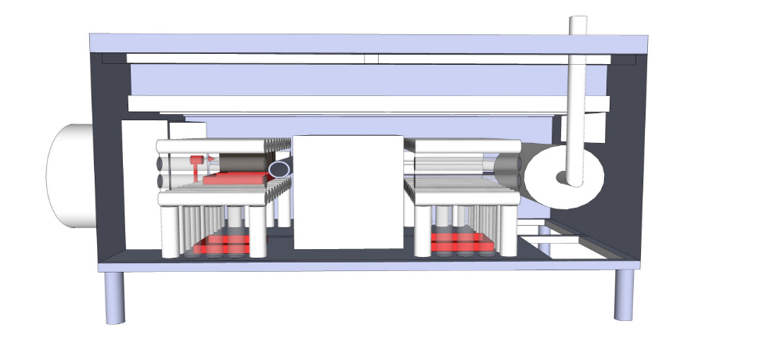
Appendice 5
Scénario de réinflammation

Tableau 1
Feux d’essai dans le scénario de réinflammation
Feu d’essai (voir tableau 5  à l’appendice 1) | Description | Coordonnées [x; y; z]  (voir fig. 1 à l’appendice 1)
#7 | Feu de fuite goutte à goutte de l’huile  (2 bar, 0,01 kg/min) | [0,82; 0,28; 1,22]
Note: Le ventilateur n’est pas utilisé.

Tableau 2
Procédure d’essai pour un scénario de réinflammation
Temps | Action
Avant l’essai | Préchauffer le tuyau
00:00 | Les températures prédéfinies sont atteintes
00:30 | Commencer l’égouttement du carburant
00:45 | Activer le système d’extinction (l’huile doit s’enflammer avant)

Figure 1
Positionnement du feu d’essai vu de face
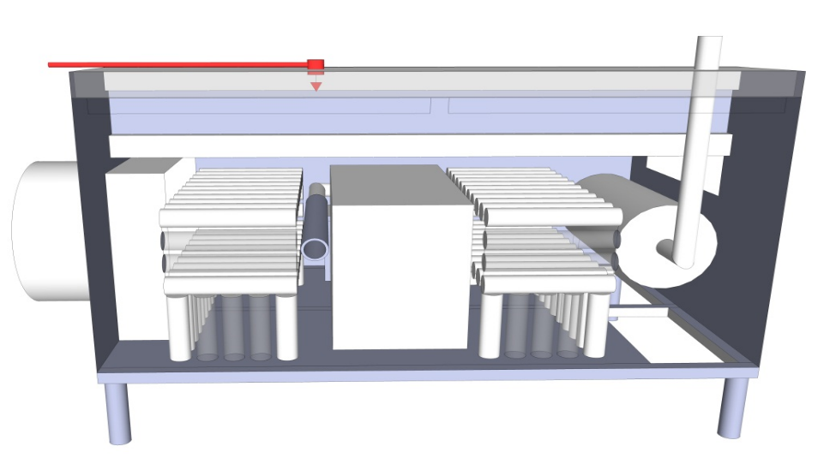.».
II. Justification
- Il y a quelques années, l’Allemagne, la France, la Norvège et la Suède ont décidé d’unir leurs efforts pour renforcer les prescriptions relatives à la protection des véhicules des catégories M₂ et M₃ contre les incendies (voir le document informel GRSG-98-08).
- Des prescriptions visant à réduire le nombre d’incendies d’autocar et leurs conséquences ont été introduites dans le Règlement nº 107 (prescriptions relatives à l’installation d’un système de détection d’incendie dans le compartiment moteur et dans le compartiment abritant le chauffage à combustion ainsi que dans des compartiments séparés, tels que les toilettes) et dans le Règlement nº 118 (comportement au feu des matériaux utilisés dans le compartiment intérieur, le compartiment moteur ou le compartiment contenant le chauffage à combustion). Une question subsistait toutefois: celle de l’introduction de prescriptions concernant les systèmes d’extinction des incendies dans le compartiment moteur et dans le compartiment séparé contenant le chauffage à combustion.
- Lors de la 105e session du Groupe de travail des dispositions générales de sécurité (GRSG), la Suède a soumis le document informel GRSG-105-08 introduisant des prescriptions relatives aux systèmes d’extinction des incendies. Depuis cette session, la proposition a été légèrement ajustée et le présent document remplace le document GRSG-105-08.
- La proposition en bref:
a) On a ajouté l’annexe 13 qui comporte des prescriptions relatives à l’homologation de type des systèmes d’extinction des incendies. Il s’agit de mettre à l’épreuve la capacité du système d’éteindre des incendies survenant dans l’environnement du compartiment moteur. On décrit l’équipement, les conditions et les scénarios d’essai permettant de garantir que les méthodes donnent des résultats reproductibles et correspondant à des scénarios d’incendie réalistes. Les essais portent sur quatre scénarios différents: charge calorifique élevée, charge calorifique faible, charge calorifique élevée avec ventilateur et réinflammation. Les méthodes proposées ont été mises au point en Suède par le SP Technical Research Institute;
b) Un certain nombre de paragraphes et d’annexes sont complétés par les dispositions administratives applicables à l’homologation de type des systèmes d’extinction des incendies;
c) À l’annexe 3 (prescriptions que doivent respecter tous les véhicules), on a ajouté des dispositions relatives à l’installation des systèmes d’extinction des incendies. Les autobus et autocars, dont le moteur à combustion interne est situé en arrière l’habitacle du conducteur, doivent être équipés d’un système d’extinction des incendies dans le compartiment moteur et dans chacun des compartiments renfermant un chauffage à combustion. Les prescriptions concernant les détecteurs d’incendie sont ajustées pour être adaptées aux systèmes d’extinction des incendies.
A. Données statistiques
- Les statistiques de la Fédération suédoise des autobus et autocars révèlent que les pompiers sont appelés dans environ 0,85 % des incendies qui se déclarent dans des autobus en Suède. Il ne s’agit que du nombre des incendies signalés et il est donc permis de supposer que leur nombre réel, y compris ceux qui sont éteints par le conducteur, est bien plus élevé.
- En Allemagne, 350 à 400 incendies d’autobus sont signalés chaque année, ce qui correspond à 0,4 % de la totalité des autobus (PUBA, 2010), alors qu’en Finlande les incendies d’autobus ont presque doublé au cours des dix dernières années (VTT, 2010).

Figure 1
Enquête statistique sur les appels au service des pompiers lors d’incendies survenus
dans des autobus en Suède
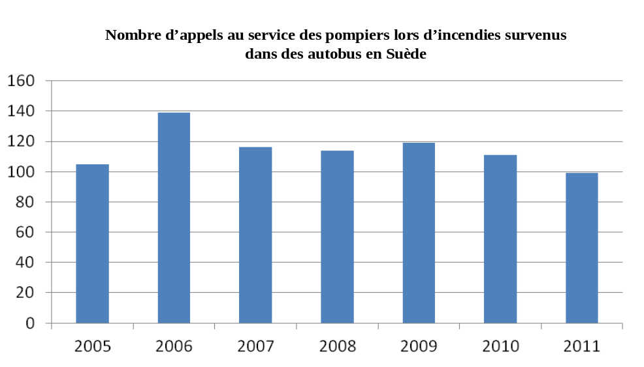
Source: Fédération suédoise des autobus et autocars, 2012.
- Il ressort des statistiques qu’un nombre important d’incendies se déclarent dans le compartiment moteur ou dans des compartiments contenant un chauffage. Ainsi, par exemple:
a) En Finlande, pendant la période 2010-2012, 103 incendies sur 187 se sont déclarés dans le compartiment moteur ou dans un compartiment contenant un chauffage. Les causes de ces incendies étaient diverses (Trafi, 2013);
b) En 2007, le New York State Public Transportation Safety Board (PTSB) a passé en revue les causes d’incendies d’autobus ayant déjà fait l’objet d’investigations sur une période de cinq ans (2002-2006). Il est ressorti que 76 % des 120 cas d’incendie étudiés s’étaient déclarés dans le compartiment moteur (PTSB, 2008);
c) Une étude des incendies survenus en Suède dans des autobus et des autocars, y compris de ceux pour lesquels il avait été fait appel aux pompiers (années 2005, 2008 et 2011), révèle que la plupart des incendies trouvent leur origine dans le compartiment moteur (Fédération suédoise des autobus et autocars, 2012).
- Le Bureau suédois d’enquête sur les accidents ayant étudié un incendie qui avait impliqué deux autobus fonctionnant au gaz naturel comprimé (GNC) dans le trafic urbain a fortement recommandé que des systèmes d’extinction des incendies soient installés dans le compartiment moteur (Bureau suédois d’enquête sur les accidents, 2013).
- L’introduction de prescriptions harmonisées permettrait de réduire les conséquences d’un incendie se déclarant dans le compartiment moteur. Si l’incendie est éteint ou au moins étouffé par un système automatique, cela réduit le risque encouru par les passagers, les conducteurs et les autres personnes se trouvant à proximité de l’autobus. Le coût pour la société devrait également diminuer. Les compagnies d’assurance suédoises exigent qu’un système d’extinction des incendies soit installé dans le compartiment moteur des grands autobus et autocars, faute de quoi elles ne les assurent pas contre l’incendie. Cette exigence a été introduite pour les autobus et autocars immatriculés à partir de 2004. Depuis lors, le coût moyen d’un incendie survenant dans un autobus a sensiblement diminué (voir fig. 2).

Figure 2
Coût moyen d’un incendie d’autobus pour les compagnies d’assurance en Suède

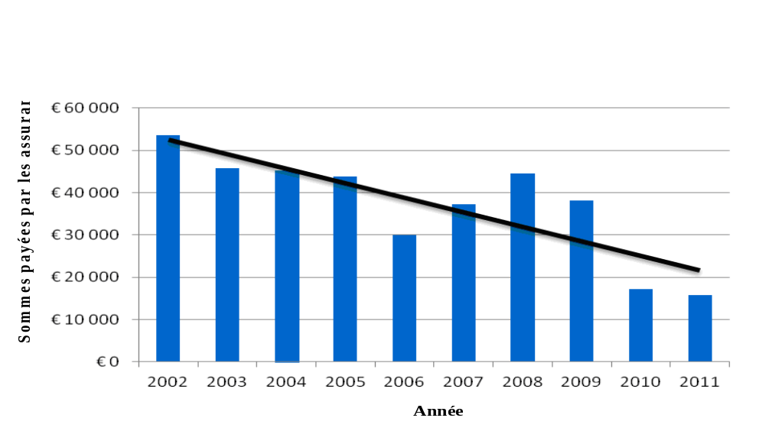
Source: Compagnies d’assurance suédoises, 2012.
B. Coûts estimés
- La construction de la maquette du moteur devrait coûter entre 12 000 et 17 000 euros. Il s’agit d’un coût ponctuel pour le service technique. Soumettre aux essais un système d’extinction des incendies ne devrait pas coûter plus de 17 000 euros. Le coût d’un système d’extinction homologué est estimé à environ 1 100 euros par véhicule, sans compter l’installation.
C. Références
New York State Public Transportation Safety Board (PTSB), Special study bus fire analysis-PTSB investigations 2002 thru 2006, (2008). Disponible sur le site www.dot.ny.gov/divisions/operating/osss/ptsb-repository/ Bus%20fire%20report%20FINAL%2008.pdf.
Bureau suédois d’enquête sur les accidents, Brand med två biogasbussar i stadstrafik i Helsingborg, Skåne län, den 14 februari 2012. RO 2013:01, Statens haverikommisson. (2013). Disponible sur le site www.havkom.se/ virtupload/reports/RO2013_01.pdf.
Fédération suédoise des autobus et autocars, Bussar och brandsäkerhet, Svenska Bussbranschens Riksförbund, (2012). Disponible sur le site www.transportgruppen.se/Global/BuA/Sveriges%20bussf%C3%B6retag%20bransch/Pdfer/brand_2012.pdf?epslanguage=sv.
Trafi, Bussipalot Suomessa 2010–2012, Esa Kokki, Timo Loponen, (2013). Disponible sur le site www.trafi.fi/filebank/a/1366109611/ 8a92ce787b1d2a 28bc122c64710093c/12021-Trafin_julkaisuja_10-2013_-_Bussipalot_2010-2012.pdf.

* * Conformément au programme de travail du Comité des transports intérieurs pour la période 2012-2016 (ECE/TRANS/224, par. 94, et ECE/TRANS/2012/12, activité 02.4), le Forum mondial a pour mission d’élaborer, d’harmoniser et de mettre à jour les Règlements en vue d’améliorer les caractéristiques fonctionnelles des véhicules. Le présent document est soumis dans le cadre de ce mandat.

